Исследование альтернативных и контр- нарративов в медиа пространстве Кыргызстана 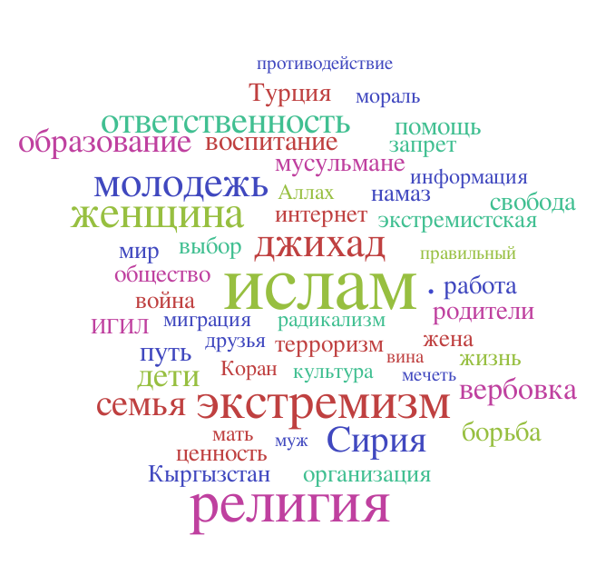
Данный отчет подготовлен ОФ «Гражданская инициатива интернет-политики» в рамках проекта «Устойчивость молодежи к онлайн пропаганде насильственного экстремизма» при финансовой поддержке Международного центра по борьбе с экстремизмом «Hedayah».
Материалы и мнения, изложенные в данном издании, ни в коем случае не могут считаться как отражающие точку зрения Международного центра по борьбе с экстремизмом «Hedayah».
© Общественный Фонд «Гражданская инициатива интернет-политики»
Декабрь 2018 года, Бишкек

Оглавление
Введение 2
I. Методология исследования 3
1.1. Определение нарратива 3
1.2. Картирование нарративов 5
II. Рамочный и контекстуальный анализ нарративов 8
2.1. Выходные данные видео-материалов 8
2.2. Классификация нарративов по форме и направленности 10
2.3. Классификация нарративов по содержанию 13
2.4. Анализ эмоционального и ценностного компонентов в нарративах 21
Выводы и рекомендации по разработке медиа кампаний 29

Введение
Одним из вызовов в Центральной Азии, в том числе и в Кыргызстане, в настоящее время являются проявления насильственного экстремизма, включая усиление пропаганды экстремистской и террористической идеологии в Интернете. В целях продвижения стратегии противодействия насильственному экстремизму, Общественный фонд «Гражданская Инициатива Интернет Политики» (далее - ОФ «ГИИП») с 5 марта 2018 года начал реализацию проекта «Укрепление устойчивости молодежи к онлайн пропаганде насильственного экстремизма в Кыргызстане». Проект реализуется под эгидой Аппарата Правительства Кыргызской Республики и финансовой поддержке Международного Центра повышения потенциала по противодействию насильственному экстремизму «Hedayah».
Основные направления проекта:
- Повысить качество и влияние основных нарративов в образовательных и информационных ресурсах, введенных в действие в рамках правительственной программы по борьбе с терроризмом и экстремизмом.
- Укрепить способность молодежной аудитории выявлять и критически оценивать контент с экстремистским содержанием. Целевая группа проекта – это молодежь в возрасте от 14-28 лет (молодежь в образовательных учреждениях, молодые трудовые мигранты).
В рамках мер по противодействию экстремизму и терроризму широкую поддержку со стороны государственных органов и международных организаций получили программы по разработке и распространению информационных контр- и альтернативных нарративов. За последние пять лет наблюдается наибольшее количество выпускаемых продуктов по противодействию насильственному экстремизму онлайн.
Анализ существующих в Кыргызской Республике нарративов был проведен для оценки сложившегося опыта производства онлайн контента, противодействующего экстремизму и разработки рекомендаций по созданию эффективных контр- и альтернативных нарративов со специальным фокусом на молодежь в возрасте от 14 до 28 лет. Картирование включало в себя обзор инициатив государственных органов и гражданского общества по производству нарратива по противодействию насильственному экстремизму (ПНЭ)за последние пять лет.

Методология исследования

1.1. Определение нарратива
Нарративы сегодня являются движущей силой многих пропагандистских кампаний, в частности, предваряющих политические, военные или иные действия; они также могут использоваться, если необходимо объяснение насильственных действий. Согласно исследованиям Агентства по перспективным оборонным научно-исследовательским разработкам США (DARPA), «нарративы способны усиливать функцию памяти, формировать эмоции, обнаруживать ... предвзятость в суждениях, а также влиять на межгрупповые различия».
В информационном пространстве нарратив выполняет такие функции как: привлечение внимания зрителей, читателей, усиление интереса аудитории к той или иной теме/событию, влияние на общественное мнение или мнение целевой группы, побуждение аудитории к определенному действию/действиям. Оригинальность и эмоциональная яркость нарративов, сильная оценочная окраска фактов или реальных событий, деление на «свои-чужие», наличие готовых тезисов, высокое влияние на формирование позиции и идентичности, являющиеся основными характеристиками нарративов, были оценены экстремистскими и террористическими организациями и являются основным инструментом формирования мнения и вербовки.
Термин «нарратив» используется в значении «интерпретация», «версия события», «истолкование», с учетом его исходного смысла – «повествование», история», «рассказ, а также в значении установки, при помощи которой может быть оказано значительное информационно-психологическое воздействие на аудиторию.
В рамках данного исследования были использованы следующие определения, используемых терминов:
Контр-нарратив - «интерпретация», «версия события», «истолкование», основанное на «истории», «повествовании», «рассказе» противоположным доминирующему (в данном случае экстремистскому) или распространенному нарративу. Иными словами, это контрпредложения, привлекательность которых превосходит мобилизационные стимулы, распространяемые авторами нарратива.
Контр-нарратив направлен на нейтрализацию деструктивного доминирующего нарратива, его разоблачение, выявление в нем несоответствий, недостоверной информации. Для контр-нарратива важное значение обретает автор. Например, в борьбе с нарративом об ИГИЛ или халифате, используются истории, рассказанные очевидцами – бывшие пленные, заложники, боевики, вышедшие из состава ИГИЛ и т.д. Иными словами, в контр-нарративе используется информация из первых рук, которая также эмоционально окрашена, через определенные смысловые установки. Например, «обманутые надежды», «бесславное завершение жизни», «игрушка в чужих руках» и т.д. Контр-нарративы могут различаться по типу и содержанию, так выделяются: этические контр-нарративы, идеологические и религиозные контр-нарративы, тактические контр-нарративы, использование юмора и сарказма, и др.
Альтернативный нарратив - имеет ту же цель – нейтрализовать деструктивный доминирующий нарратив, но гораздо шире по содержанию в сравнении с контр-нарративом. Альтернативный нарратив включает в себя установки, направленные на «изменение мира» конструктивным путем. Например, создание стартап-проектов, участие в работе местных органов самоуправления, личностный рост, финансовый успех и т.д. Альтернативный нарратив имеет разные формы, так как создается гражданскими активистами, религиозными общинами, заинтересованной молодежью, художниками и т.д. Они стремятся подтвердить или расширить то, что значимо для сообщества, группы или граждан, а не просто дискредитировать то, что делает или пропагандирует экстремистская группа. Это совпадает с Резолюцией 2354 Совета Безопасности ООН, в которой содержится призыв к «позитивным и надежным альтернативам, которые необходимо предоставить сообществам, уязвимым для экстремистских призывов».
Типы нарративов также могут различаться по каналам коммуникации (medium): видео (короткометражные ролики, анимации, сериалы), текст (слоганы, хэштеги, открытые письма), изображения (фото, мемы), онлайн публикации (брошюры, информационные посты), комиксы (манга, графические истории) и др.
Наиболее распространенными видами нарратива являются:
Репортаж – представляет собой описание одноименного события, выяснение причин его возникновения и развития, в котором наблюдается симбиоз различных жанровых элементов, объединенных единой темой.
Кейс-нарратив – история личности, организация ее личного опыта, социальная значимость.
Нарратив-метафора – объединение нескольких историй, событий, объединенных общей темой или сюжетом.
Слоган-нарратив – представляет собой повторяющаяся рефреном идея или предложение, воспроизводимое разными участниками, в разных контекстах, целью которой служит формирование определенного отношения или мнения.
Спин-нарратив - представляет концепцию таким образом, чтобы передать оценочное суждение (положительное или отрицательное), которое может быть не сразу очевидным; для создания присущего предубеждения по определению.
Артефакт - основывается на обыгрывании/описании предмета, имеющего символическое значение для той или иной аудитории, затрагивающее их ценности, моральные принципы и/или традиции.
Нарратив героя - раскрытие истории персонажа, которое несет определенное смысловое значение, способное вызвать живой отклик аудитории. Такой нарратив основывается на одном из наиболее древних архетипов - архетипе героя, преодолевающего различные трудности для выполнения своей миссии.
Нарратив в видеоигре - один из новых видов нарратива, который активно используется в игровой индустрии. Данный нарратив базируется на нарративе героя. Как правило, имеет завершенный сюжет, но с различными линиями развития.
Нарратив - ирония/сарказм - содержит прямое или опосредованное высмеивание тех или иных персонажей, событий, фактов, чьих-то выступлений и т.д. Основная задача нивелировать или подвергнуть сомнению значимость чего-либо или десакрализировать какие-либо явления, с целью повышения критического осмысления реальности.

1.2. Картирование нарративов
Данное картирование включало в себя следующие этапы:

1 этап. Определение критериев отбора нарративов и их сбор

2 этап. Классификация нарративов

3 этап. Проведение качественного анализа

4 этап. Разработка рекомендаций по созданию эффективного нарратива в сфере ПНЭ
В силу большого объема и типов существующих нарративов, основной акцент был сделан на анализе содержания видеопродукции, разработанной и распространяемой различными государственными службами и институтами гражданского общества в течение последних 5 лет с целью противодействия или предупреждения насильственного религиозного экстремизма.
Поэтому на первом этапе проведения картирования были разработаны маркеры для отбора видеопродукции. Они включали:
- цели создания, обозначенные разработчиками;
- наличие религиозного контекста или четко обозначенного анти-экстремистского контекста через языковые единицы, символы, знаки;
- созидательный/конструктивный контекст, проявляющийся через языковые единицы, символы (ориентир на конструктивное изменение личности, общества через созидательную деятельность);
- наличие открытого доступа для широкой аудитории к данной видеопродукции.
На первом этапе сбора информации был использован список инициатив по ПНЭ в Кыргызстане, реализуемых международными организациями, такими как UNICEF, UNFPA, UN Women, UNFPA, UNICEF, UNODC, UNDP, Search for Common Ground, International Alert, Safer World International/FTI, DVV International, Hedayah, Internews Europe, GIZ, HELVETAS Swiss Intercooperation, East West Management, MSDSP, OSCE и их местными партнерами. По результатам было отобрано 105 видео-продуктов: ролики и репортажи, содержание которых направлено на предупреждение и противодействие насильственному экстремизму.
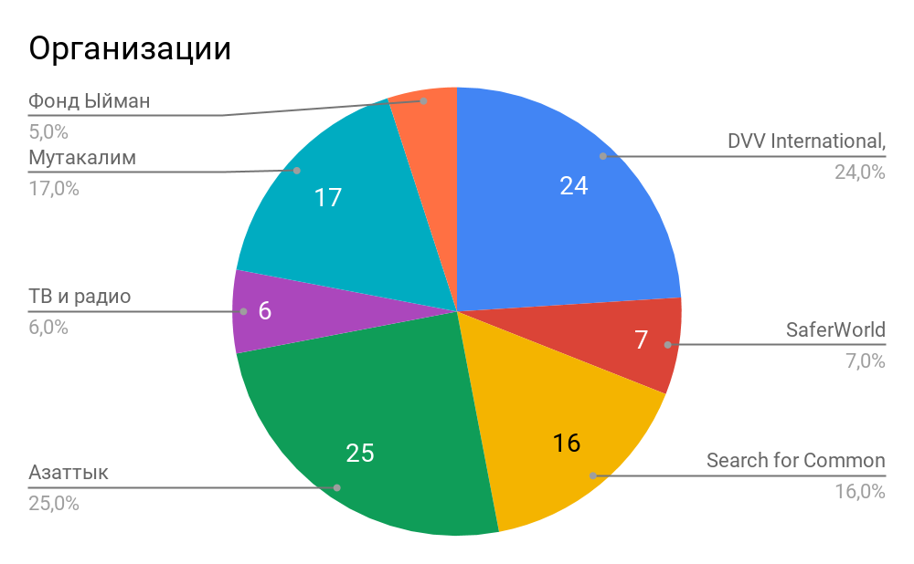
На втором этапе проводилась классификация нарративов по следующим критериям:
- первичные выходные данные: название, год выпуска, язык, источник (профессиональный - непрофессиональный), количество просмотров, каналы распространения (вебсайты, социальные медиа платформы, мессенджеры);
- по форме и направленности: цель создания, фокусирование медиа-кампании на ПНЭ (как основная задача или как дополнительная) вид нарратива (контр- и альтернативный нарратив), тип нарратива (социальный, политический, экономический, религиозный), по структуре (интервью, слоган-нарратив, кейс-нарратив, репортаж, метафора, экспертная оценка, ток-шоу), целевая аудитория (молодежь, женщины, широкая аудитория);
- по содержанию: задачи (информирование, повышение осведомленности, формирование критического отношения (сомнения), ценностные ориентации, эмоциональная реакция.
На третьем этапе был осуществлен анализ отобранных видео с применением рамочного и контекстуального подходов.
Рамочный анализ раскрывает цели видео-нарративов: конкретное определение проблемы, причинное истолкование (подразумеваемое объяснение того, почему произошли определенные события), моральная оценка, рекомендации и /или наличие перспектив.
Контекстуальный подход позволяет оценить материал с точки зрения использования местного контекста (события, лица, сюжет), учета специфики (язык, культура, быт, возраст и т.п.) целевой группы и ориентация слушателя относительно времени.
Данная работа была необходима для идентификации причин успешности тех или иных видео, их описания, определения характеристик, которые должны быть использованы для создания новой видеопродукции, направленной на предупреждение и противодействие насильственному экстремизму. Поэтому на четвертом этапе результаты этого анализа были использованы для разработки рекомендаций.

II. Рамочный и контекстуальный анализ нарративов

2.1. Выходные данные видеоматериалов
Обзор видеопродукции, связанной с ПНЭ, показал, что наибольшее количество было выпущено в 2018 году (55,8%), которое десятикратно превышает количество разработанных роликов в 2014 году (5,8%). Возможные причины - повышение внимания со стороны государственных органов и институтов гражданского общества к вопросам профилактики и противодействия экстремизма, увеличение финансирования, поступающего от международных организаций, и популяризация нарративов как инструмента по ПНЭ.
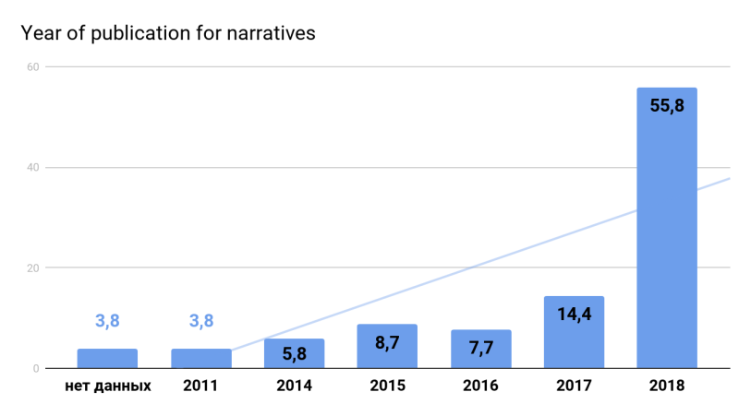
По целям создания 75,5% нарративов были разработаны в рамках проектов, непосредственно направленных на противодействие экстремизму и терроризму. 24,5% - являются частью других смежных кампаний, не имеющих прямого отношения к ПНЭ.
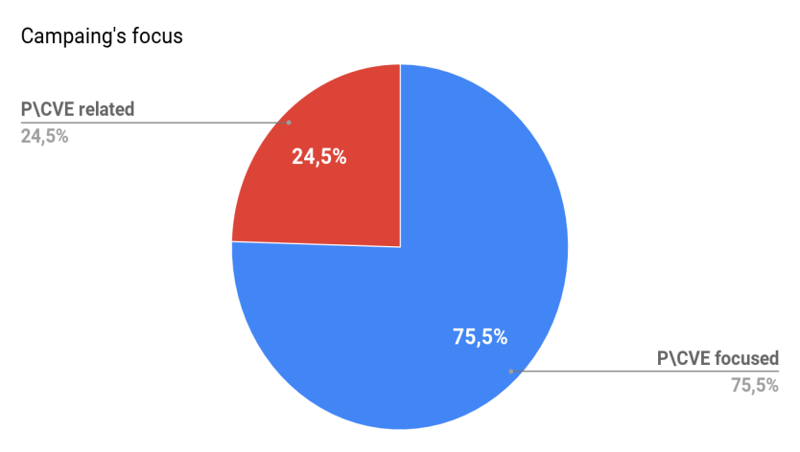
По языку видеоматериалов наблюдается примерно равное соотношение выпускаемой продукции на кыргызском (40,40%) и русском (39,40) языках. 19,3% случаях материал выпущен на трех языках (кыргызский, русский, узбекский).
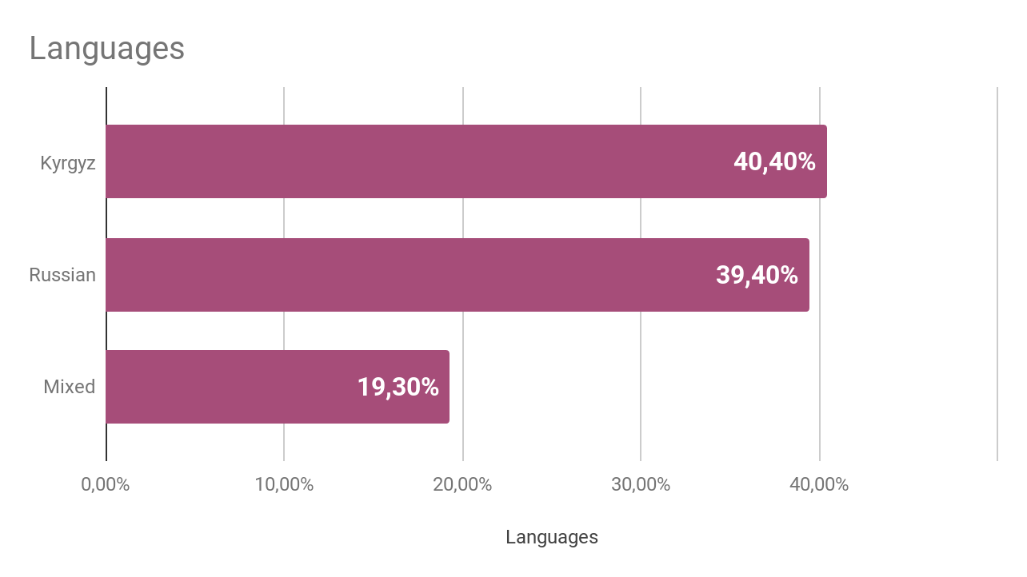
По каналам распространения доминируют социальные медиа-платформы (41,40%), онлайн дискуссионные площадки и вебсайты (15,40%), они же превалируют в комбинированных каналах распространения 38,50% и 31,80% соответственно. Наименьший процент трансляции видеоматериалы получают в рамках различных мероприятий как семинары, конференции, форумы и др. Допускаем, что процент распространения в мессенджерах может быть выше, но в рамках данного картирования отследить подобную трансляцию не представлялось возможным.
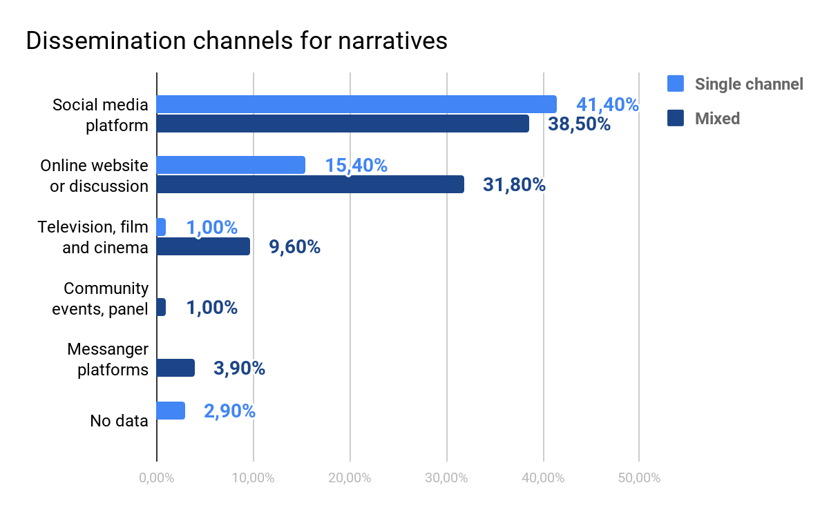

2.2. Классификация нарративов по форме и направленности
Из проанализированной видеопродукции 60,8% представляет собой альтернативный нарратив, содержащий следующие тематические группы: семья и ее ценности, “правильное” толкование ислама, уважение традиций, устранение стереотипов по отношению к верующим, молодежное лидерство и ответственность, равенство и мир, ценность образования, превентивная работа правоохранительных органов и гражданского общества, общечеловеческие ценности.
В контр-нарративах (39,2%) контент создается с акцентом на социально-экономические проблемы, разъяснение запрещенных организаций и войны на Ближнем Востоке, религиозной ситуации в стране, подверженности рекрутингу различных социальных групп, распространению экстремистских идей через различные каналы, проблемы выбора и поиска правильного пути, роли религии в принятии решений, личной и гражданской ответственность, интервью с бывшими экстремистами, превентивной работе государственных органов и гражданского общества.
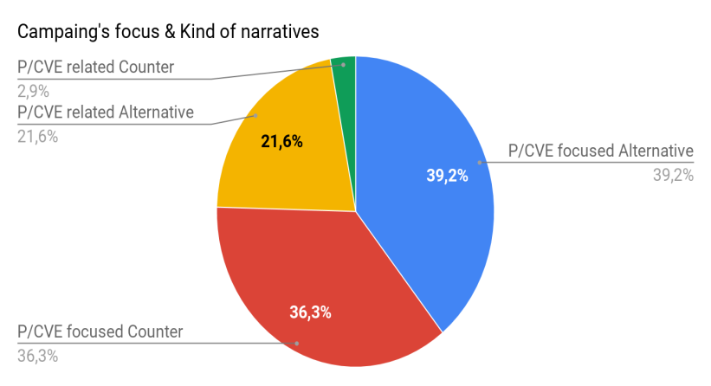
При этом в кампаниях, непосредственно разработанных в целях противодействия экстремизму, в процентном соотношении альтернативный и контр- нарративы практически совпадают - 39,2% и 36,3 % соответственно. Смежные кампании в 21,1% (из 25%) случаях развивают альтернативный нарратив, в который, в целом, может включаться самый разнообразный спектр тем и вопросов. В этой связи, количество контр-нарративов в рамках смежных кампаний значительно ниже (2,9%)
Классификация нарративов по содержанию отражает их основной фокус внимания, т.е. на какие проблемы делается наибольший акцент и аргументация: социальные факторы (отсутствие/наличие социальной поддержки, сильная\слабая коммуникация внутри сообщества, между сообществами, между индивидом и сообществом, справедливость, образование и др.), религиозные факторы (“истинное”, “правильное” понимание религии, Ислам как религия мира, уважение традиций, религиозная безграмотность, толкование религиозных канонов), экономические факторы (безработица, миграция, бедность), политические факторы (коррупция, слабая власть, свобода выбора, права).
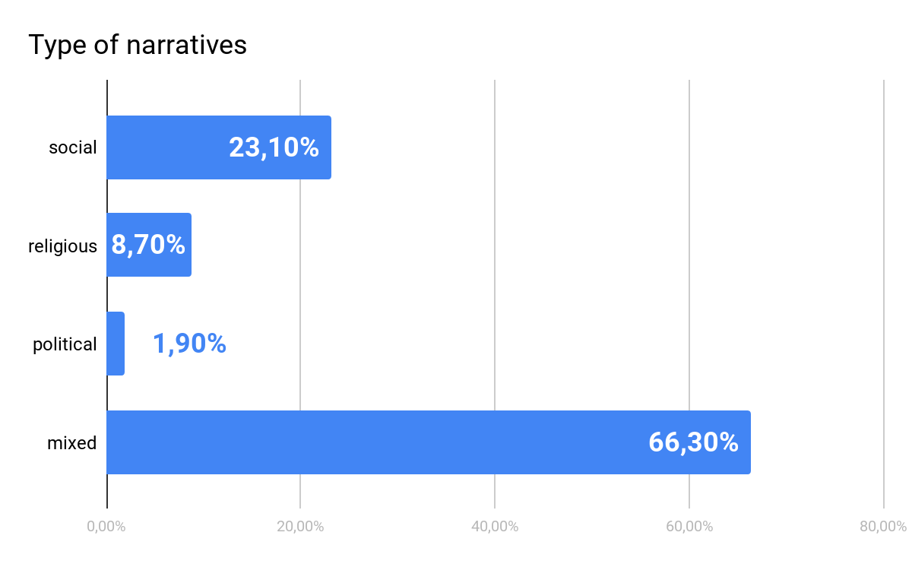
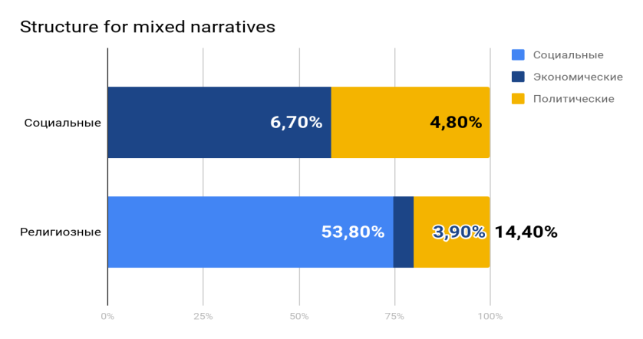
Анализ показывает, что основное содержание рассмотренных нарративов носит смешанный характер, (66.30%), т.е. приводятся аргументы, опирающиеся на все указанные сферы. Наиболее часто такие нарративы встречаются в репортажах, которые опираются на два и более фактора. При этом наименьший фокус делается на политические вопросы (1.90%), на втором месте по содержанию занимают социальные вопросы (23.10%). В числе смешанных нарративов доминирующим является социально-религиозный (53,80%), на втором месте религиозно-политический (14.40%), на третьем месте социально-экономический (6.70%).
По целевым группам рассмотренные нарративы в большей степени стремятся охватить широкую аудиторию (62,2%), на втором месте женщины (22,11%) и на третьем молодежь (15.3%). Таким образом, можно отметить, что большая часть видеопродукции не имеет четко обозначенной целевой аудитории, что значительно снижает ее эффективность.

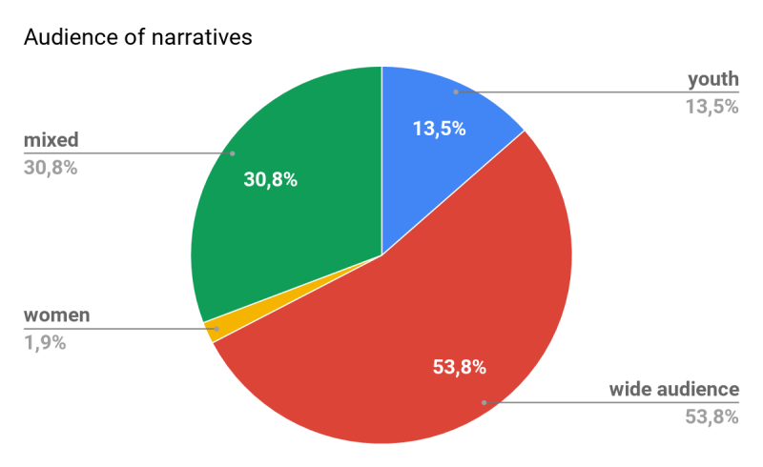
Значительная часть рассмотренных видеоматериалов выполнена в игровом жанре - 62%, экспертное мнение - 18%, репортажи - 16%, ток-шоу - 4 %. Игровые ролики представляют собой постановочные видео с оригинальным сюжетом и сценарием. Среди данного жанра преобладают комбинированные виды нарративов (36%).
Процентное распределение остальных видов невысокое. Следует отметить, что по структуре не наблюдается всего разнообразия возможных нарративов, которые могли бы использоваться в рамках ПНЭ в Кыргызстане.
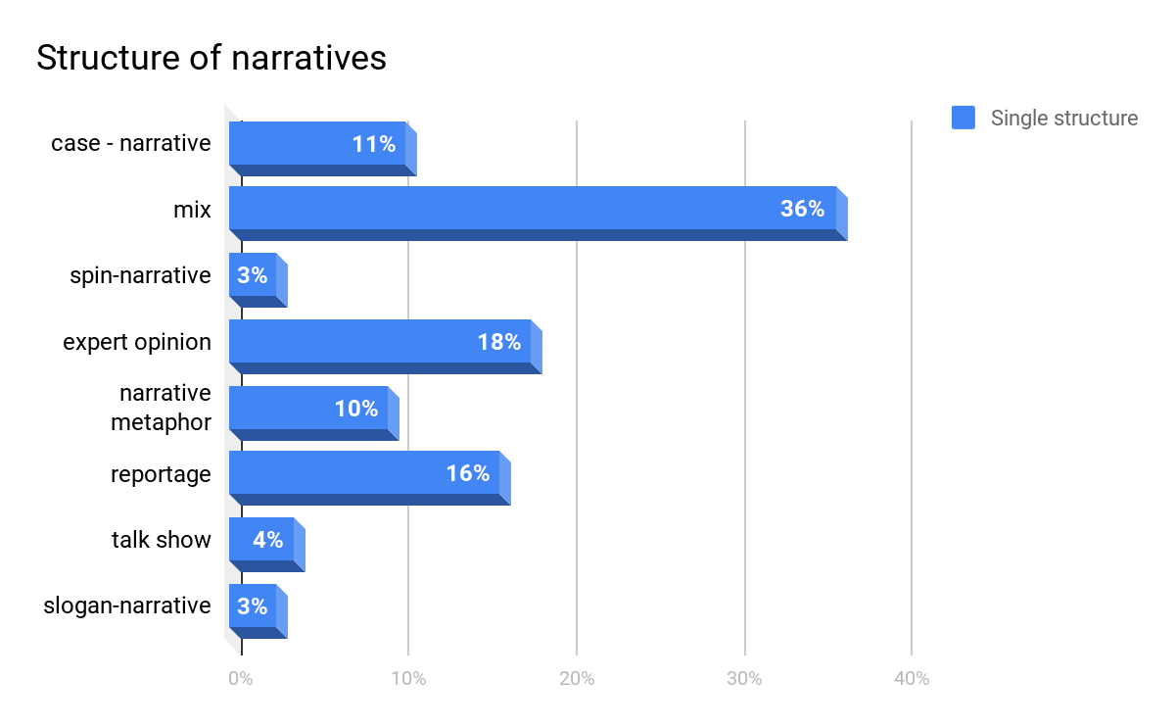

2.3. Классификация нарративов по содержанию
Основными задачами 105 исследуемых нарративов являются информирование (25%) и повышение осведомленности (25%) о различных аспектах ПНЭ. Только 5,8% нарративов были однозначно нацелены на формирование критического отношения (сомнений) у своей аудитории и в 8,7% нарративов эта задача присутствовала наряду с информированием и/или повышением осведомленности.
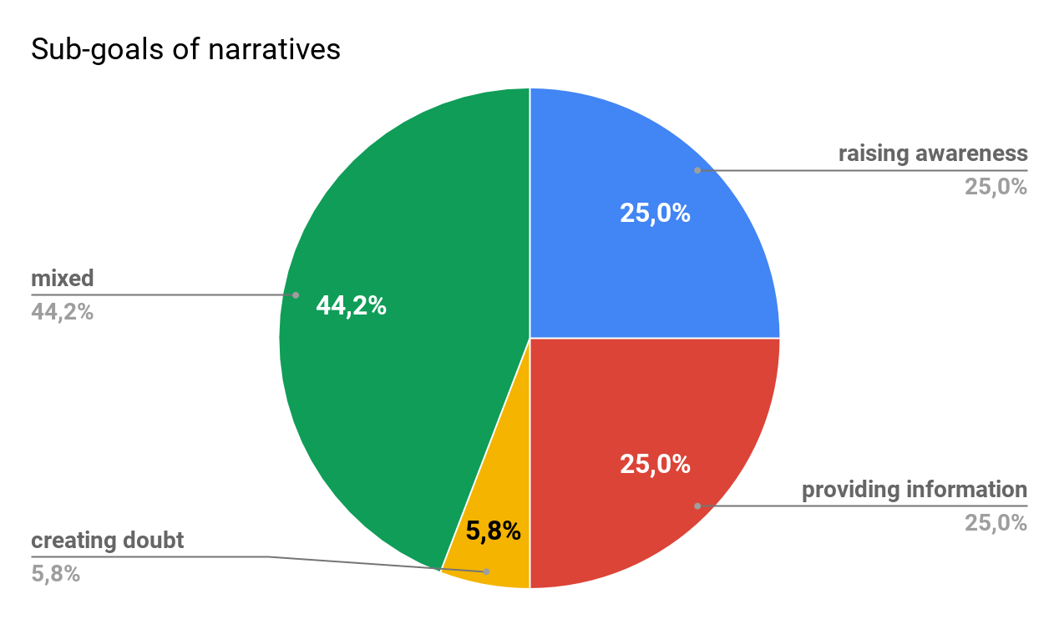
Примером нарратива, который формирует критическое отношение к вопросам ПНЭ является спин-нарратив “Наилучшим джихадом является работа над собой пред Аллахом” Search for Common Ground.
Сюжет видеоролика “Наилучшим джихадом является работа над собой пред Аллахом” представляет внутренний диалог молодого человека, едущего на поезде в зону вооруженного конфликта. Его сомнения, размышления о том, что такое джихад прекрасно демонстрируют, как может формироваться критическое отношение к той или иной проблеме. Еще большего акцента на критичности к пониманию джихада можно было бы достичь, если бы эти размышления у молодого человека были бы до того, как он сел на поезд, а, следовательно, до момента принятия решения.
Дальнейший рамочный и контекстуальный подходы к анализу сюжетных линий нарративов позволил оценить контент с точки зрения определения проблем, раскрытых в видеороликах, причинного истолкования (причин, приводящих к возникновению обсуждаемых проблем), моральных оценок поднимаемых вопросов. На основе данного анализа были сформулированы рекомендации по созданию эффективного контента в области противодействия насильственному экстремизму.
Тематически контр-нарратив объединяется в следующие группы:
социально-экономические проблемы: нехватка материальных благ, социальная нестабильность, проблемы с трудоустройством, экономические интересы, миграция, причины выезда в Сирию;
проблема выбора: поиск правильного пути, сомнения выбора, выбор между войной и семьей, принятие ответственности, выбор модели поведения, роль религии в принятии позитивных решений, семейные ценности, психологические причины приверженности радикализации молодежи, одиночество, страх быть отверженным в ситуации выбора;
вербовка/рекрутинг: молодежь, женщины как объект вербовки, методы вербовки и предупреждение граждан о методах вербовки, радикализация женщин;
социальные сети: использование социальных сетей в экстремистских целях, распространение экстремистской и террористической идеологии, роль социальных сетей в борьбе с террористическим контентом,
бывшие члены радикальных организаций и их родственники: радикальные исламские группировки, обвинения в Хизб ут-Тахрир, бывшие члены раскаиваются в своем членстве в данной организации, раскаяние бывших боевиков, очевидцев, говорящих об ошибочности их взглядов, личные истории граждан, родственники о выехавших.
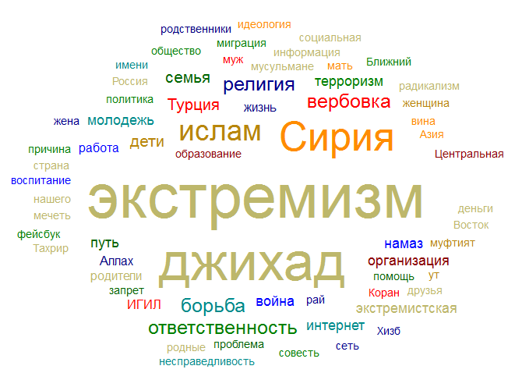
Наиболее часто встречающиеся ключевые слова в исследуемых контр-нарративах
Определение проблемы в явной или метафорической форме присутствует во всех видеоматериалах. При этом в контр-нарративах проблема экстремизма и терроризма дана в тесной связи с Исламом и его правильным/ неправильным толкованием. Основной предмет обсуждения репортажей и ток-шоу является деятельность ИГИЛ, вербовка женщин и молодежи, возможные последствия и т.п. Репортажи дают не только описание проблемы, но и стараются дать причины возникновения и последствия. Здесь присутствует симбиоз различных форматов, объединенных одной темой. Данный жанр является наиболее популярным, часто используется для разработки контр-нарративов, так как позволяет охватить различные точки зрения, показать позиции сторон и набирает высокое количество просмотров. В отличии от социальных роликов данный жанр представлен в Кыргызстане на профессиональном уровне. Однако в связи с субъективной подачей информации (отражение мнения журналиста), привязкой ко времени и определенным обстоятельствам репортажи не могут иметь долгосрочный эффект.
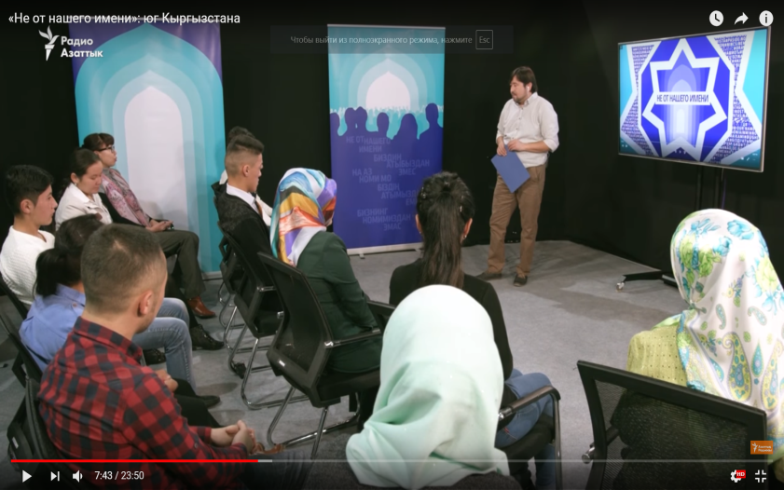
Следующим распространенным жанром при производстве контр-нарративов являются экспертные оценки (18%), в которых представлено видение известных в Кыргызстане специалистов по причинам радикализации и экстремизма. Данные ролики хорошо раскрывают проблемы, дают им объяснения. Однако имеют низкую вероятность того, чтобы стать вирусными и получить широкое распространение. Они скорее направлены на аудиторию, интересующуюся научными подходами к решению вопроса и могут использоваться как учебный материал. Кроме того, выбор экспертов в вопросах ПНЭ в Кыргызстане ограничен и сами эксперты представляют информацию не так доступно, как их оппоненты (представители радикальных течений).
Среди ток-шоу наибольшую популярность приобрели видеоролики “Не от нашего имени” проекта “Наше время” в формате обсуждения в фокус-группе. Основная целевая группа - молодежь из различных регионов страны и соседних стран, которые обсуждают причины радикализации и гражданской ответственности, основываясь на просмотренных видеосюжетах. Ведущий выполняет роль фасилитатора, который старается не вмешиваться в дискуссию и позволяет участникам самим прийти к обозначению проблемы, ее причин и возможных путей решения. Проект состоит из ряда выпусков и набрал большое количество просмотров за непродолжительное время.
Игровые контр-нарративы также в основной своей массе обыгрывают идею вербовки. К примеру, ролик “Не ломай свою судьбу” по задумке авторов направлен на “предупреждение радикализации и вовлечения близкого человека в экстремистскую организацию на уровне семьи, а также роль и участие семьи в предупреждении радикализации одного из членов семьи”.

Авторы поднимают сразу две проблемы - опасность интернет знакомств и взаимоотношения родителей и детей. Сюжет состоит из двух частей: знакомство в интернете с “женихом-вербовщиком” и тем, что девушку удерживает от поездки (общение с матерью, воспоминания детства). При этом первая часть раскрыта более детально, в то время как вторая - дает упрощенное понимание возможного влияния семейных ценностей на формирование устойчивости к вербовке.
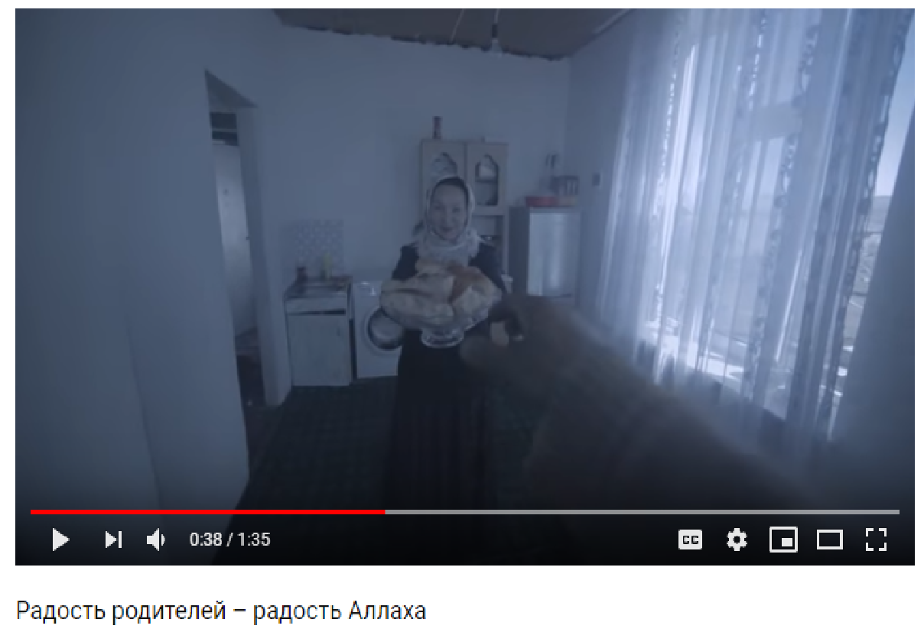
Следующий видео-ролик “Радость родителей – радость Аллаха” выполнен в оригинальной манере, в виде съемки от первого лица, закадровый голос представлен как размышления героя. Также обыгрывает идею вербовки и роли семьи (в данном случае матери). Проблема поставлена как выбор героя – присоединяться/ не присоединяться к экстремистским группам. Спин-нарратив не имеет четкого посыла, основанного на моральном выборе и принятом решении, что создает определенную двусмысленность. Авторами сознательно был использован элемент незавершенности, позволяющий зрителю самому принять решение, так как ролик был направлен на «радикализованную» молодежь. Однако следует учитывать факт широкого распространения ролика в публичном пространстве, что повышает риск неоднозначного понимания замысла нарратива.

В рамках альтернативного нарратива в метафорической форме адресуется широкий круг проблем. Тематически они объединяются в следующие группы:
семья: ценности семьи, любовь к детям, отношения детей и родителей, передача опыта из поколения в поколение, вопросы воспитания молодежи, ответственность за воспитание детей,
толкование ислама: праздники в исламе, отношение к искусству в исламе, роль образования и науки в исламском мире, разъяснения канонических понятий,
устранение стереотипов: (хиджаб, многоженство, прививки, музыка в исламе),
молодежь: изменение мира начинается с себя, женское и молодежное лидерство, ответственность молодежи за свое будущее, роль молодежи в социальном благоустройстве, успешный опыт молодежи, молодежная безграмотность, популяризация толерантности среди молодежи, религия как инструмент воспитания молодежи
межрелигиозный и межэтнический диалог: стабильность в регионе, терпимость, толерантность, равенство и мир, религиозное многообразие,
социальные вопросы: доступ к медицинским услугам, социальная занятость маргинальных групп, ценность образования и критическое мышление, социальные проблемы, гендерное равенство;
универсальные темы: вопросы добра и зла, правильный путь в жизни, право выбора, выбор человека, моральные ценности, терпимость;
государственные и гражданские институты: работа правоохранительных органов, исламские брачные агентства, просвещение религиозных деятелей, повышение их критического мышления, уважение традиции бракосочетания.
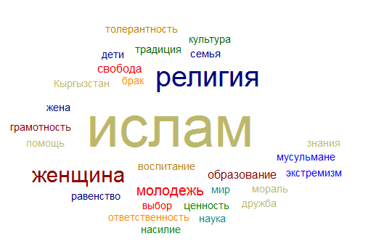
Наиболее часто встречающиеся ключевые слова в исследуемых альтернативных нарративах
Наибольшие просмотры получили ролики, направленные на преодоление разногласий среди различных групп, влияния негативного опыта на принятие личных решений, ценностный выбор, преодоление стереотипов, уважения разнообразия.
Решение проблемы дается через изменение угла рассмотрения проблемы, как например в ролике “Уважение к мнению друга и терпимость есть истинная вера”, где у аудитории работает идентификация «на его месте может оказаться детский друг». Ролик Ыйман дает решение через посыл, что несмотря на плохие примеры в детстве, можно меняться на протяжении всей жизни. “DREAM: против стереотипов” при простом сценарии дал сильный эмоциональный посыл - визуализация образа стереотипов в виде стикеров с надписями. Несмотря на сильный эмоциональный посыл ролик не мотивирует перейти к действиям, поскольку не демонстрирует как девушка преодолела влияние стереотипов в отношении к себе.
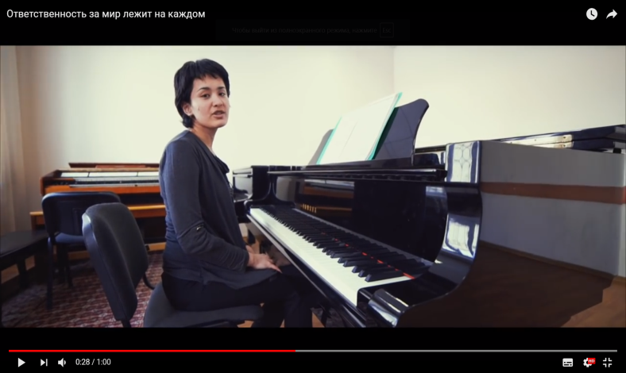
Ролики-слоганы “Биз биргебиз! (Мы вместе)” и “Ответственность за мир лежит на каждом” даны в формате микса-спикеров, которые высказывают одну идею на протяжении всего ролика. “Мы вместе” показывает, что есть в Кыргызстане люди разных национальностей, со своими предпочтениями.

Несмотря на позитивный посыл ролика, в нем есть постановка проблемы, но не дается вариантов решения. Ответ на вопрос то, что мы разные получен, а почему мы вместе – нет. Это касается и второго ролика-слогана, сюжет которого основан на использовании известных личностей, мотивирующих к действиям, однако не проясняет к каким именно.
Сам подход может быть оригинален в случае, если есть полное погружение героев в проблему. Это может быть сделано через картинку или текст, то есть какой-то нестандартный вопрос с нестандартным ответом или наглядной аналогией; или создание для героев нестандартной ситуации. Тексты для спикеров в роликах представляют набор лозунгов и не имеют логической связи.
Таким образом, в игровых форматах видео нарративов очень мало работ с оригинальными и креативными идеями написания сценария. Сюжетные линии либо перегружены информацией, либо не имеют логических связей и завершенности. В отдельных роликах сюжет не раскрывает посыл и оставляет поле для воображения (вплоть до восприятия обратного посыла). Качество съемок соответствует жанру телевизионного репортажа, но не видеороликов (киносъемок).

2.4. Анализ эмоционального и ценностного компонентов в нарративах
Содержательный анализ включал исследование эмоциональных реакций, которые вызывают нарративы при их просмотре. Данный критерий является высоко субъективным, так как один и тот же нарратив может вызывать у разных людей разные реакции, и даже у одного и того же человека в зависимости от обстоятельств просмотра. Этот факт был учтен при анализе полученных данных.
В качестве инструмента анализа эмоциональных реакций был предложен список из 10 базовых эмоций по К. Изарду. Данные эмоции проявляются отчетливо в специфических переживаниях, которые осознаются каждым человеком. Помимо этого, эти эмоции организовывают и мотивируют человеческое поведение. Это печаль, страх, радость, гнев \ злость, интерес, отвращение, презрение, удивление, стыд, вина.
Список из 10 базовых эмоций прилагался при просмотре 105 видео нарративов. Для снижения субъективности восприятия эмоциональный реакций нарративы просматривались и экспертной группой, и волонтерами из числа молодежи (как фокусная группа проекта).
Сравнение эмоциональных реакций при просмотре альтернативных нарративов и контр-нарративов показало, что альтернативные нарративы вызывают при просмотре чаще радость, а контр-нарративы – страх и печаль. Интерес как эмоциональная реакция практически одинаково часто возникает и при просмотре альтернативных нарративов, и контр-нарративов.
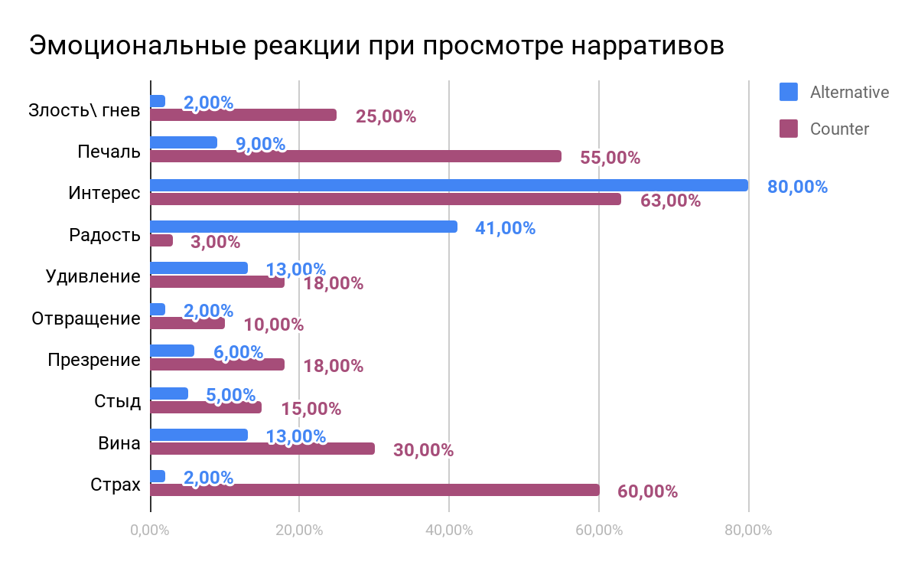
Интересная закономерность была обнаружена при сопоставлении количества разных эмоций на один и тот же ролик. Так, содержание альтернативных нарративов, как правило, вызывают одну или две эмоциональные реакции (49 нарративов - 76,5%) по сравнению с видео, относящимися к контр-нарративам (20 нарративов - 50%), которые чаще вызывают сразу несколько эмоциональных реакций. А следовательно, выше вероятность, что они лучше запомнятся, произведут более сильное впечатление, так как вызывают несколько эмоциональных реакций и\ или разнонаправленные эмоции (“эмоциональные качели”).
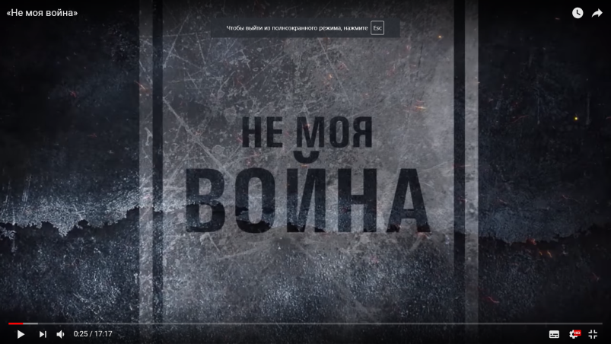
Примером ролика, который вызвал максимальное количество эмоций при просмотре - это видеоролик Общественного фонда “Ыйман” - “Не моя война” - страх, печаль, злость\гнев, презрение, стыд, вина, интерес. По оценке количества просмотров и популярности, ролик на канале распространения его можно оценить, как “вирусный”.

Еще одним примером использования разнонаправленных эмоций при создании контр-нарратива является видеоролик ПООЖ “Мутакалим” “Поддержка близких” - страх, печаль (горе, страдание), радость. В сюжете используется демонстрация внутреннего конфликта молодого мужчины, которого вербуют для поездки в зоны вооруженных конфликтов, и то, что способствует его личностной устойчивости - поддержка жены, родителей, родственников, друзей. Тем не менее, по сравнению с другими видео, представленными на канале, данный нарратив занимает только 16 место. Так как, видеоролик вызывает только 3 эмоциональные реакции, то конфликт, вероятнее всего, показан “не достаточно остро”.
Вероятность того, что какое-то событие запомнится лучше, произведет впечатление больше, если оно вызывает эмоцию удивления. Удивление порождается резким изменением стимуляции. Внешней причиной для удивления служит внезапное, неожиданное событие. В психологии рекламы такой прием называют ай-стоппером. Ай-стоппер (ай-стоппер, eye-stopper) - останавливающий взгляд коммуникативный рекламный и PR-элемент для привлечения внимания. Основная задача ай-стоппера - привлечь внимание. Главное в создании маркетинговой коммуникации с применением ай-стоппера — вызвать любопытство, поразить, выделить из общего ряда, приковать внимание и обеспечить, тем самым, интерес и запоминаемость коммуникации.
Удивление из 105 роликов вызвали всего 15 (14,4%), из них 8 альтернативных нарративов (7,7%) и 7 контр-нарративов (6,7%). Более подробный анализ данных 15 роликов показал, что интенсивность удивления при просмотре 14 видео была невысокой и, с высокой долей вероятности, вызвала скорее сильный интерес, но не удивление. Данное предположение подтверждается анализом количества просмотров видеороликов, а также популярностью видео на каналах распространения (т.е. показатель является ли нарратив “вирусным” роликом).
Только 1 из 105 нарративов можно охарактеризовать как “ай-стоппер” - “Жизнь мусульманки такая же, как и твоя” ПООЖ Мутакалим. Оно является вирусным, с первых секунд останавливает внимание необычным видеорядом: девушка в хиджабе спит, ест завтрак, моется в душе, чистит зубы и т.д. Такой видеоряд вызывает удивление своим несоответствием реальности.
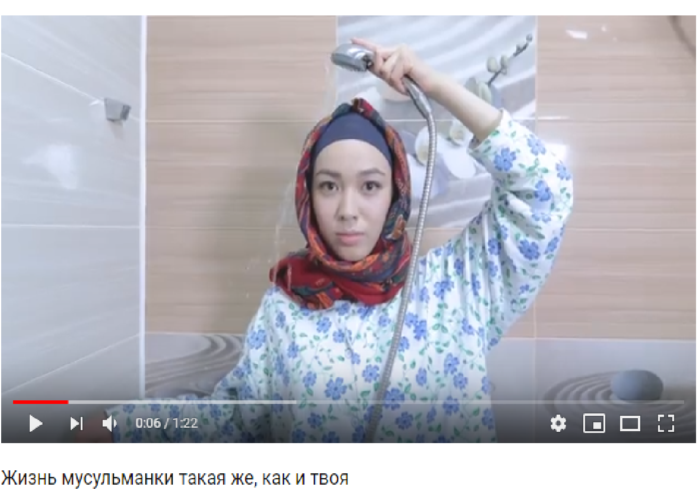
Эмоциональные реакции - это, как правило, ситуативное реагирование на какое-то событие. Эмоции краткосрочны и, как правило, могут длиться максимум несколько десятков секунд, а затем сменяются следующими. Поэтому важно создавать нарратив не только полагаясь на то, какие эмоции он вызывает, но и транслируя в нем определенные ценности. Ценностные ориентации - это глубокий слой мировоззрения личности, обращаясь к которому, мы, с большой долей вероятности, можем изменять мысли, поведение, убеждения.
Анализ ценностных ориентаций в исследуемых 105 нарративах проводился с помощью списка ценностей Ш. Шварца. Выбор именно этого инструмента для анализа был обусловлен несколькими причинами. Во-первых, методика предлагает список универсальных ценностей, представленных в системе идентичностей человека, тех социальных ролях и группах, которые он или она считает для себя значимыми.
Во-вторых, данная методика, адаптированная для межкультурных исследований, и апробированная в разных странах, включая Кыргызстан, использовалась в исследовании ценностей молодежи и более старшего поколения. Эти данные возможно использовать для формирования рекомендаций, каким должно быть содержание нарративов, чтобы вызывать отклик у аудитории разного возраста.
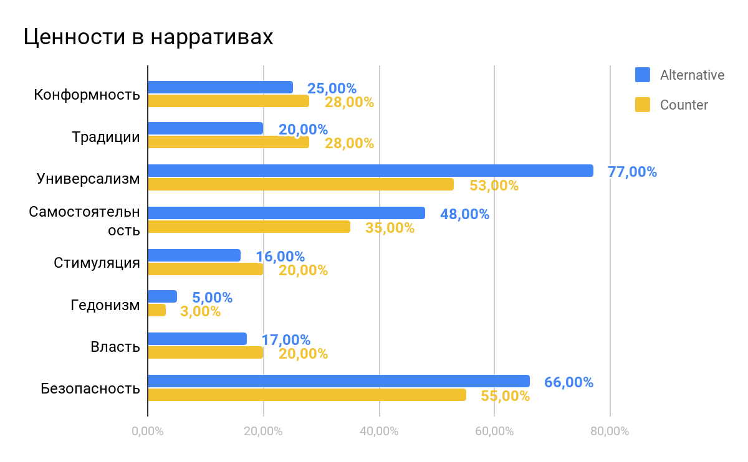
Наиболее распространенные группы ценностей, использованные в исследуемых альтернативных нарративах является универсализм (77%), самостоятельность (48%), безопасность (66%).
Для контр - нарративов характерно использование ценностей безопасности (55%) и универсализма (53%). При этом, группа ценностей “универсализм” статистически чаще используется в альтернативных нарративах, чем в контр-нарративах (статистически достоверные различия p<0,011).
Таким образом, принципиальных отличий в отсылке к ценностным ориентациям в различных видах нарративов нет.
Исследование ценностей молодежи и поколения “родителей”, проведенное в 2014 году, показывает несколько важных моментов:
- отсутствует четкая иерархия ценностей в обоих поколениях, что говорит о постоянном ценностном выборе, который может зависеть от ситуации и результаты которого сложно предсказать;
- не имеется разрыва в ценностях между поколениями;
- качественное исследование показало, что основными ценностями являются семья, здоровье и любовь к стране;
- на ценностных профилях обоих поколений очень низкие значения имеет такая ценность, как «открытость к новому». Это говорит о том, что в отсутствии четких ценностных ориентиров в ситуации выбора люди будут скорее склонны к сохранению уже существующего положения дел, чем к изменению ситуации. То, что такое отношение к изменениям характерно для молодежи, говорит о том, что в обществе наблюдается определенная тенденция к консерватизму.
Эти выводы означают, что при производстве нарративов, направленных на противодействие насильственному экстремизму, необходимо использовать широкий спектр ценностных ориентаций (включая основные - семья, здоровье и любовь к родине) с акцентом на варианты решения ситуаций выборов, конфликтных ситуаций.
Ролик “DREAM: преодоление стереотипов” (Youth of Osh и DVV International) является “вирусным” и представляет собой девушку, на которую “навешивают ярлыки\ стереотипы”. Когда количество ярлыков становится достаточно большим, девушка их срывает и демонстрирует радость от этого. Нарратив демонстрирует несколько групп ценностей, такие как универсализм, самостоятельность, власть, безопасность.
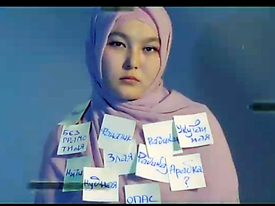

Однако в нарративе не был до конца использован элемент конфликта “навешивание стереотипов - избавление от стереотипов”. Девушка просто срывает с себя стереотипные мнения, но непонятно, что ей дало силу, ресурс противостоять такому отношению к себе.
Отсутствие иерархии в ценностных ориентациях молодежи Кыргызстана подтверждается и предыдущими исследованиями: «Совершеннолетняя молодежь воспринимает себя как взрослых людей, стремящихся реализовывать в большей степени свои права, чем свои обязанности. Современная молодежь школьного и студенческого возраста все более расположена к самостоятельному решению своих проблем. Молодежь желает решать свои проблемы, но не знает, каким образом (какими средствами, исходя из каких принципов, ценностей и идеалов), несмотря на то, что уже обладает определенными базовыми знаниями и навыками».
Анализ 105 нарративов показывает, что, как правило, в большинстве нарративах используется отсылка к не более, чем 3-м ценностям (для альтернативных нарративов среднее количество используемых ценностей равно 2,8, для контр-нарративов - 2,2).
Кроме того, “в условиях свободной конкуренции ценностей и идеологий ключевой задачей в работе с молодежью является развитие критического мышления, навыков анализа информации и осознанного выбора”. Из этого следует, что одной из важнейших задач нарративов должно стать формирование критического отношения, развитие сомнений в ситуациях, когда предлагаются однозначные, простые решения для сложных социальных, экономических, политических проблем.

Выводы и рекомендации по разработке медиа кампаний
Особенности существующих нарративных кампаний в области ПНЭ
В настоящее время в Кыргызской Республике накоплен определенный опыт по созданию информационных кампаний в области противодействия насильственному экстремизму. Анализ видео нарративов показывает, что наблюдается небольшое превалирование контр-нарративов над альтернативными. Это можно интерпретировать, как отсутствие проактивной работы в области противодействия и предупреждения насильственного экстремизма.
Принимая во внимание тот факт, что деструктивные нарративы создаются регулярно, массово и в хорошем качестве, имеющаяся в Кыргызстане контр- и альтернативная нарративная продукция не может конкурировать с ними ни в числе, ни в качестве.
Рекомендация 1. Государственным органам, ответственным за противодействие и предупреждение насильственному экстремизму, усилить работу в информационном пространстве, активно создавая альтернативный контент способный конкурировать по качеству и содержанию с деструктивными нарративами. Проводить такую работу в тесном сотрудничестве с гражданским сектором, бизнес-структурами, организациями, представляющими медиа и социальные сети.
Задачи информационных кампаний в области ПНЭ
Следует особо отметить, что процесс радикализации, прежде всего, является социальным феноменом, а не только религиозным. В этой связи недостаточно работать над подходами к нему, а необходимо рассматривать возможности изменения моделей поведения и коммуникации.
Рекомендация 2. В информационных кампаниях в области ПНЭ ставить не только цели – информирования или просвещения, но и закладывать теорию изменений в поведении целевой аудитории.

Существующие альтернативные нарративы практически не отражают идею о возможности возвращения в общество, ре-интеграции тех, кто встал на путь радикализации, ведущей к насильственному экстремизму, т.е. не подается надежда на исправление и гуманное, не стигматизирующее отношение.
Рекомендация 3. В альтернативных нарративах отражать, что могут сделать граждане, а также представители различных государственных структур, чтобы помогать лицам, попавшим под идеологию насильственного экстремизма. В таких сюжетах рекомендуется обыгрывать конкретные действия, ролевые модели разрешения проблемных точек взаимодействия. Кроме этого, необходима разработка альтернативных нарративов, которые способствуют выработке позитивного мировоззрения, вдохновляют и мотивируют аудиторию на позитивные действия.

В большинстве исследуемых контр-нарративах присутствует дихотомическое «Мы - Они», «Мы – против - Них». Такой подход изначально задает конфликтность, в которой нет возможности для позитивных изменений как для индивида, так и для общества. Дихотомичность создает жесткую схему, в которой победа одних обусловлена поражением других. Ряд исследований в области процесса радикализации людей в сторону насильственного экстремизма показывают, что радикализация мышления также основывается на такой дихотомии и используется, чтобы разделить мир, людей, понимание религии на «Правильное – Неправильное», «Черное – Белое».
Рекомендация 4. При создании контр-нарративов, а также смешанных нарративах, использующих и альтернативный, и контр – подход, максимально избегать идей, посылов, действий, которые могут быть оценены с позиций разделения на «Мы – Они» и способствуют формированию дихотомичного, конфликтогенного мышления.
Крайне мало нарративов, формирующих критическое отношение к информации и культуру ненасильственного разрешения конфликтов. Образовательный компонент как задача информационных кампаний практически не представлен. Наибольший упор делается на религиозное просвещение, нежели на развитие мыслительных операций, критического осмысления действительности, информационной грамотности, выработки своей персональной позиции, и умения обосновывать ее.
Рекомендация 5. В качестве отдельных и одними из приоритетных задач информационных кампаний в области ПНЭ, особенно для молодежной аудитории, ставить формирование критического отношения к информации и продвигать способы ненасильственного разрешения конфликта, решения проблемных вопросов.
Контент в видео нарративах
Разделение контр- и альтернативного нарратива на практике не всегда возможно, поскольку зачастую содержательно они обращаются к одним темам и сюжетам. В нашем случае рассмотренные контр- и альтернативные нарративы мало отличаются по своему содержанию, тональности, ключевым словам и формам. Показательно, что ключевые слова в контр- и альтернативном нарративе преимущественно совпадают, что свидетельствует о недостатке креативного подхода к раскрытию содержания тем.
Рекомендация 6. В разработку альтернативных нарративов необходимо вовлекать представителей бизнеса, искусства, традиционных практиков, которые могут предложить “живые”, яркие сюжеты, персонажи, идеи для развития в роликах, с учетом целевой аудитории.

Важно использование сюжетов понятных и близких аудитории по социально-культурному контексту. В представленных видео многие персонажи схематичны, не вызывают эмоционального отклика. Более того, практически нет ролевых моделей для молодежи, опираясь на которые можно было бы распространять новые нарративные истории. Больше половины исследованных нарративов ориентированы на широкую аудиторию, и не всегда четко обозначают конкретную аудиторию для воздействия.
Рекомендация 7. Для разработки контента максимально близкого к целевой аудитории привлекать их к созданию сценариев, сюжетов, ролевых моделей, участия в видеороликах для создания новых нарративных историй. Целевые аудитории для видео-нарративов должны быть четко обозначены.
Формат видео нарративов
Как уже отмечалось, и профессиональные, и непрофессиональные организации - создатели видеопродукции эксплуатируют уже известные идеи, не предлагая новых форматов, сюжетов, героев, смыслов.
В целом сама подача материала, темы и их обыгрывание не отличаются большим разнообразием. Среди представленных видов нарратива отсутствуют такие как нарратив-юмор и сарказм, артефакт, нарратив героя. Мало представлен нарратив-метафора. Нарратив-кейс присутствует в сочетании с другими видами нарратива.
Имеется острая необходимость в расширении не просто сюжетов, но и имеющихся героев, разнообразии социальных связей и взаимоотношений, через которые можно задавать созидательные, конструктивные траектории развития и деятельности.
Рекомендация 8. При создании нарративов использовать различные виды нарративов, небанальное построения сюжетов, использовать юмор, позитивные ролевые модели, чтобы вызывать эмоции удивления и создавать условия для хорошего запоминания.
Распространение нарративов
Несмотря на то, что созданные в рамках различных проектов видеоматериалы являются альтернативными нарративами, они не получают необходимого распространения и остаются в рамках самих проектов. В этой связи в широкое медиа-пространство уходят в большей мере контр-нарративы.
Рекомендация 9. Заинтересованные стороны должны более систематически участвовать в разработке и распространении альтернативных нарративов.

Рекомендация 10. Важна не только вовлеченность разных стейкхолдеров, но и сами методы распространения нарративов имеют ключевое значение. Так, например, для распространения нарративных материалов можно использовать маркетинговые технологии и бизнес-практики, которые ориентированы на эффективную работу с различными целевыми аудиториями. Кроме того, важно включение социальных медиа, мессенджеров и т.д.

Рекомендация 11. Для обеспечения успешного распространения альтернативных нарративов необходимо их создание в большом количестве и выходе в медиа-пространство на регулярной основе с высокой частотой. При этом качество и разнообразие данной продукции должно быть высоким и вызывающим интерес аудитории.
Оценка качества и эффективности нарративных кампаний
Особое огорчение вызывает тот факт, что нарративные видеоматериалы, созданные профессиональными и непрофессиональными организациями мало отличаются по своему качеству исполнения, разнообразию сюжетов и способах подачи информации. Как отмечалось выше, качественные видеоролики живут от проекта к проекту. К сожалению, зачастую созданная видеопродукция остается в пользовании только создателей и доноров, не находя широкого распространения. Кроме того, в рамках медиа кампаний отсутствуют критерии, которые бы измеряли успешность воздействия нарративов, а также постоянный мониторинг информационного пространства в области ПНЭ,
Рекомендация 12. Необходим регулярный мониторинг и оценка успешности медиа кампаний, основанный на четких критериях и индикаторах.

Sanchez J. Narrative Networks [Электронный ресурс] // Defense Advanced Research Projects Agency, 07.10.2011 – http://www.darpa.mil/program/narrativenetworks
Developing Effective Counter-Narrative Frameworks for Countering Violent Extremism Meeting Note September 2014. pp.4-6.
Racher Briggs and Sebastien Feve, Review of Programs to Counter Narratives of Violent Extremism: What Works and What Are the Implications for Government? (London: Institute for Strategic Dialogue, 2013), 18, available at https://www.counterextremism.org/resources/details/id/444/review-of-programs-to-counter-narratives-of-violentextremism-what-works-and-what-are-the-implications-for-government
"Security Council Unanimously Adopts Resolution On Countering Terrorist Narratives", United Nations Security Council Counter-Terrorism Committee, 2017, https://www.un.org/sc/ctc/blog/2017/05/25/security-council-unanimously-adoptsresolution-on-countering-terrorist-narratives/.
Counter-narrative toolkit. Best practice guide: planning a campaign - /http://www.counternarratives.org/
Matrix listing of PVE/CVE projects in Kyrgyzstan /Provided by UN Kyrgyzstan
см. подробнее: Goffman, Erving. 1974. Frame Analysis: An Essay on the Organization of Experience. New York, NY et al.: Harper & Row. Fairhurst, G. & Sarr, R. 1996. The art of Framing. San Francisco: Jossey-Bass. Scheufele, Dietram A. 1999. “Framing as a Theory of Media Effects.” Journal of Communication 49 (4): 103-22.
Доступно по ссылке: https://www.youtube.com/watch?v=QU5tp1Z99po
Анализ проводился методами контент-анализа нарративов и частотного анализа с помощью онлайн-сервиса: https://wpcalc.com/kolichestvo-slov/
Не моя война /Фонд Ыйман - https://www.youtube.com/watch?v=iLAOaneXegg, Сирия: Аял... Азап... Арман / Азаттык - https://www.youtube.com/watch?v=HSBlIfwb2ls, Сириядан “бейиш” издегендер.../Азаттык - https://www.youtube.com/watch?v=3ffOZrRK78Q
Не от нашего имени /Наше время - https://www.facebook.com/bizdin.atybyzdan.emes/, https://www.facebook.com/CurrentTimeAsia/videos/615214265542845/, https://www.facebook.com/CurrentTimeAsia/videos/899339696942863/,
Не ломай свою судьбу /Мутакалим - https://www.youtube.com/watch?v=hRqHV5gjKo4&feature=youtu.be
“Радость родителей – радость Аллаха” /«Мой Джихад» - https://www.youtube.com/watch?v=5nkIhkAeg2o, https://ok.ru/video/268356815554, https://www.facebook.com/lyubovestjizn/videos/749740158532926/
Уважение к мнению друга и терпимость есть истинная вера. - https://www.youtube.com/watch?v=7vGYfj4tHSo&feature=youtu.be. Хиджаб, национальная одежда или мини-юбки? В Кыргызстане разгорелся спор - https://www.youtube.com/watch?v=tCgTP1cwJDs
Ыйман - https://www.youtube.com/watch?v=BQmrFKsuc9U,
DREAM: против стереотипов - https://web.facebook.com/dreamkyrgyzstan/videos/2118142691763327/?_rdc=1&_rdr
Биз биргебиз (Мы вместе) - https://www.youtube.com/watch?v=K3JhTSkt4e8&feature=youtu.be. Ответственность за мир лежит на каждом - https://www.youtube.com/watch?v=E62_69O_eGU
К.Э.Изард Психология эмоций. - Спб.: Питер, 2007
Различия по этому признаку достоверны на статическом уровне р<0,05. Статический анализ проводился с помощью непараметрического критерия U-Манна-Уитни в программе SPSS version 22.0.
Видеоролик доступен по ссылке: https://www.youtube.com/watch?v=iLAOaneXegg
Доступно по ссылке: https://www.youtube.com/watch?v=uPjXT28GOQk&feature=youtu.be
К.Э.Изард Психология эмоций. - Спб.: Питер, 2007
А. Лебедев-Любимов Психология рекламы. - Спб.: Питер, 2008
П.Экман Психология лжи. - Спб.: Питер, 2007.
Большой психологический словарь \\ Под ред. Б.Г. Мещерякова, В.П. Зинченко - М.: Прайм - ЕВРОЗНАК, 2003
Ш.Шварц и другие Уточненная теория базовых индивидуальных ценностей \\ Психология. Журнал Высшей школы экономики, 2012. Т.9, №1. С.43-70
Н.А. Багдасарова Молодежь Кыргызстана: ценностные ориентации, социальные настроения и конфликтное поведение. Отчет о результатах исследования. – Бишкек, 2014
Универсализм - группа ценностей, в основе которой лежит забота о других, стремление к равенству, справедливости и защите всех людей, природы, а также понимание, толерантность. Цит. по: Ш.Шварц и другие Уточненная теория базовых индивидуальных ценностей \\ Психология. Журнал Высшей школы экономики, 2012. Т.9, №1. С.43-70.
Самостоятельность - ценности, касающиеся свободы развивать свои идеи, способности, определять свои действия. Цит. по: Ш.Шварц и другие Уточненная теория базовых индивидуальных ценностей \\ Психология. Журнал Высшей школы экономики, 2012. Т.9, №1. С.43-70.
Безопасность - группа ценностей, затрагивающая безопасность и стабильность общества, отношений и самого себя. Цит. по: Ш.Шварц и другие Уточненная теория базовых индивидуальных ценностей \\ Психология. Журнал Высшей школы экономики, 2012. Т.9, №1. С.43-70.
Различия по этому признаку достоверны на статическом уровне р<0,01. Статический анализ проводился с помощью непараметрического критерия U-Манна-Уитни в программе SPSS version 22.0.
Н.А. Багдасарова Молодежь Кыргызстана: ценностные ориентации, социальные настроения и конфликтное поведение. Отчет о результатах исследования. – Бишкек, 2014.
Доступно по ссылке: https://web.facebook.com/dreamkyrgyzstan/videos/2118142691763327/?_rdc=1&_rdr
Багдасарова Н.А. Молодежь Кыргызстана: ценностные ориентации, социальные настроения и конфликтное поведение. Отчет о результатах исследования. – Бишкек, 2014
Там же.

